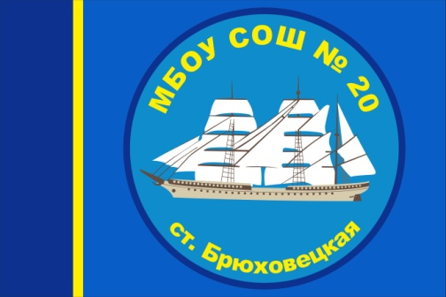



**Подготовил выпуск орган школьного ученического самоуправления детской организации «Одиссея» МБОУ СОШ № 20**

**Март 2018 год**

**сентябрь 2017 год**

**Олимпиада младших школьников**

В марте 2018года была проведена муниципальная предметная олимпиада среди учащихся 4-х классов. В ней приняли участие учащиеся нашей школы. Задания олимпиады были очень сложными. Но наши ребята справились с ними достойно. Мартыненко Анжелика. ученица 4б класса, стала победителем в олимпиаде по русскому языку и литературному чтению.

Топехо Таня, ученица 4б класса, и Каковский Артем, ученик 4 а класса, вошли в число призеров.

В олимпиаде по математике победу одержала Топехо Татьяна, ученица 4 б класса, призерами стали Снигирев Сергей и Ковтун Станислав. В олимпиаде по окружающему миру нашим ребятам, к сожалению, не удалось завоевать победу. Однако призерами олимпиады стали Снигирев Сергей и Ковтун Станислав, звание лауреата получил Горбунов Михаил.

Большой вклад в победу наших учащихся вложили их наставник Сорвина Татьяна Францевна и Малыч Анна Васильевна, учителя начальных классов.

Награждение олимпийцев будет проведено на Бале Отличников.

И.В.Раздорская, руководитель секции « Первые шаги в науку»

**Живая классика**

1 марта прошел муниципальный тур Международного конкурса чтецов «Живая классика», в котором состязались 35 лучших чтецов района. Из нашей школы принимали участие 4 участника, победители школьного этапа. Победителями районного тура стали Братусина Милла, ученица 5б класса, Мелюханова Настя, ученица 8б класса, призерами конкурса стали Бурхан Анастасия (8 б класс) и Совков Вадим( 6б класс). Больше всех баллов и признание жюри получила Братусина Милла. Она читала отрывок из сказки О.Пройслера «Маленькая Баба Яга».

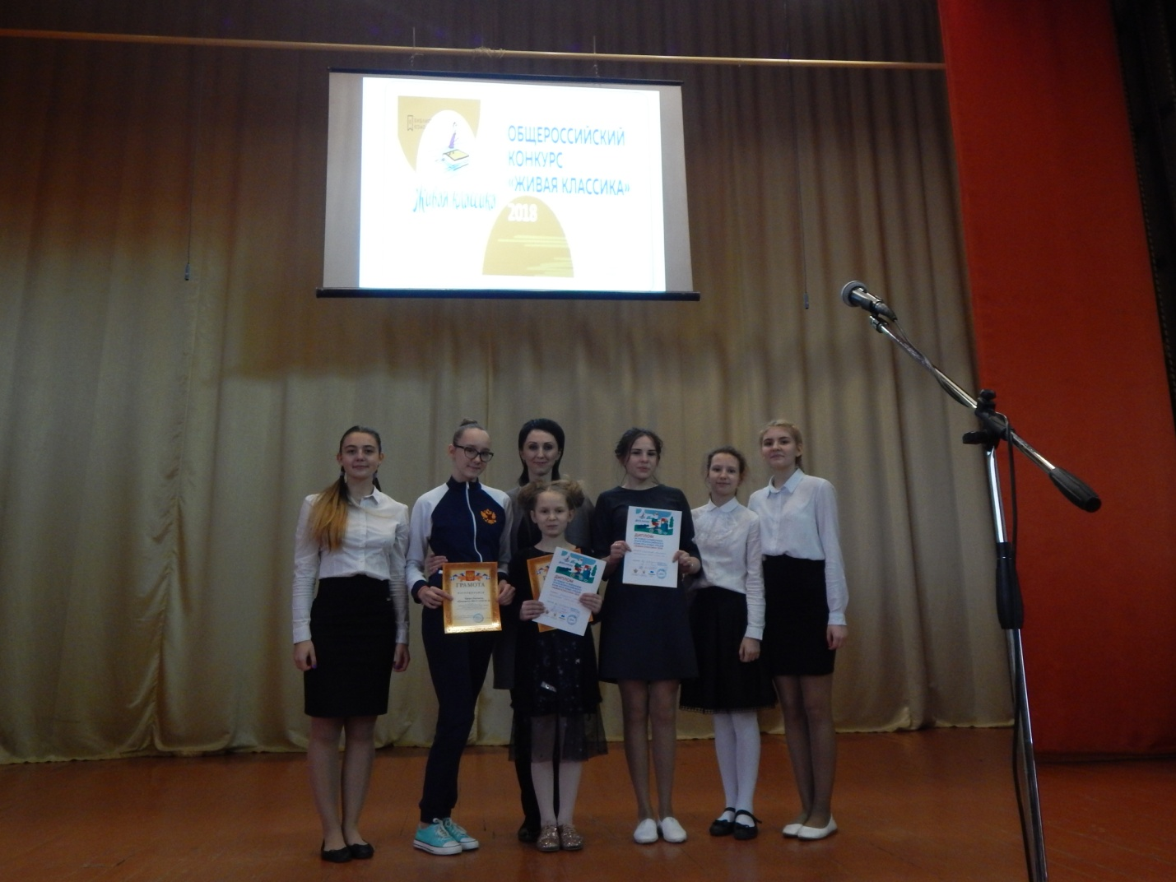

**Наши артековцы**

За семь месяцев 2017-2018 учебного года 5 учеников нашей школы побывали в Международном детском лагере «Артек». Это Мирошниченко Екатерина, ученица 10 а класса, Быканова Юлия, ученица 9а класса, Быканов Дмитрий, ученик 7а класса, Снигирева Татьяна, ученица 8Б класса, Васюкова Дарья, ученица 7а класса. Ребята вернулись с очень хорошими впечатлениями, багажом знаний, умений и опыта. Каждый из них подружился с ребятами из других регионов нашей необъятной России. Побывать в «Артеке» может любой желающий ученик, имеющий успехи в олимпиадах, конкурсах, спортивных соревнованиях. Все свои грамоты, дипломы учащийся размещают на сайте «Артек. Конкурс». Попытайтесь и вы, ребята. Если вам не будет хватать баллов, вы сможете повременить с годик. Поучаствовать в конкурсах, подтянуть учебу и вновь испытать удачу.

**Конкурсная программа «А ну-ка, девушки», посвящённая**

**8 Марта – Международному женскому дню!**

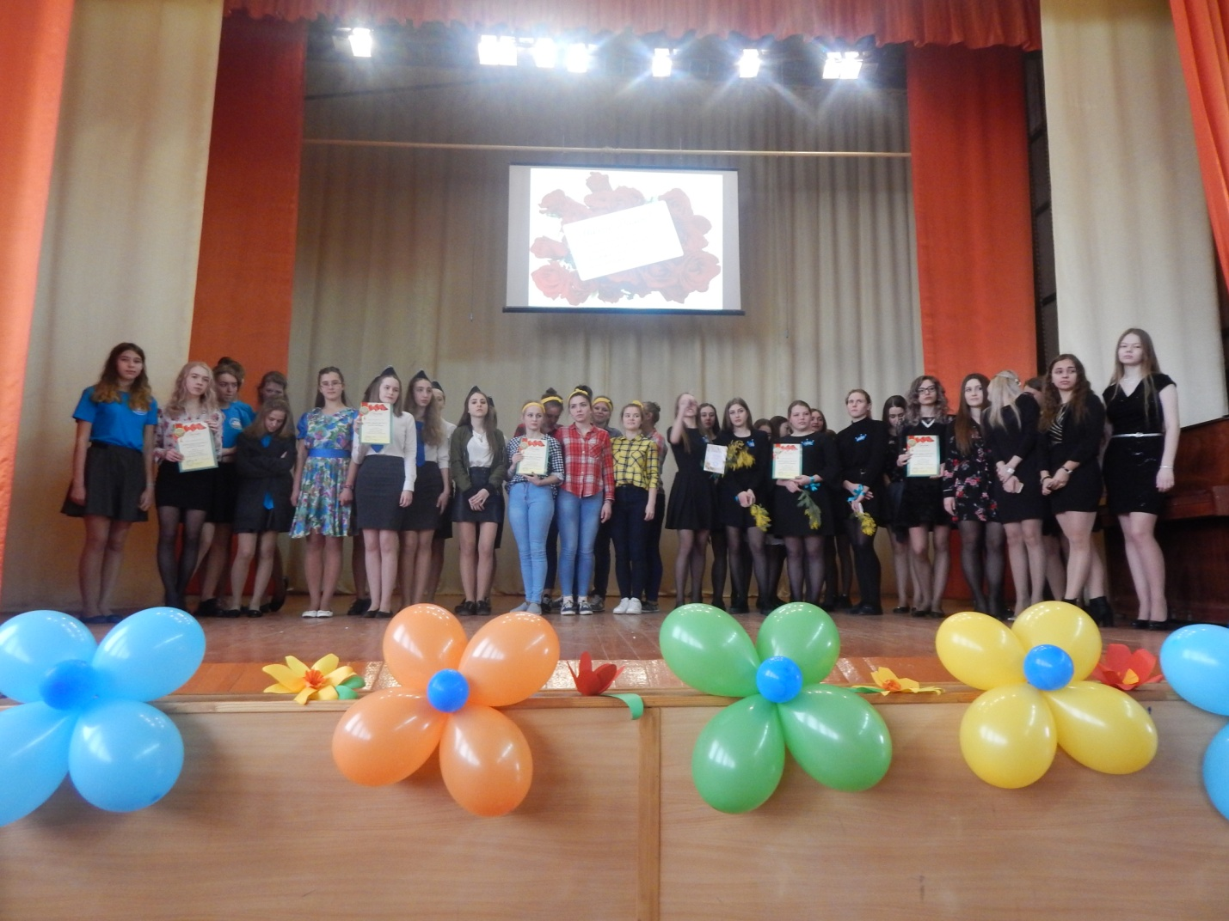

Светлый и радостный день, первый весенний праздник 8 Марта - всегда долгожданное событие в нашей школе. По традиции в канун этого дня среди учащихся старшего звена была проведена конкурсная программа «А ну-ка, девушки», в которой соревновались пять команд 9-11 классов. Наши конкурсантки оригинально представили свои команды. Приняли участие в 7 конкурсах. Покорили жюри своим обаянием, мастерством и интеллектом. А юноши одарили девушек вниманием , цветами и подарками.

**Конкурсная программа «Весенний калейдоскоп», посвящённая Международному женскому дню 8 Марта.**

**7 марта 2018 года** в нашей школе прошла конкурсная программа «Весенний калейдоскоп», в которой участвовали команды девочек 5-8 классов. В шести конкурсах девочки показывали свой ум и смекалку, таланты и настроение. А их весенние наряды были просто восхитительными. На нашем празднике не было места повседневной джинсовой одежде. Каждая девочка походила на весенний цветок, нежный, изысканный и утонченный. При подведении итогов выяснилось, что все команды набрали одинаковое количество баллов. В нашем конкурсе были только победители. Веселый настрой «Весеннего калейдоскопа» поддерживали ведущие: ученик 10б класса Маркарян Армен и учитель физической культуры Д.Ю. Смелов. Мальчики 5-8 классов подготовили музыкальные открытки-поздравления для всех девчонок и женщин-педагогов.

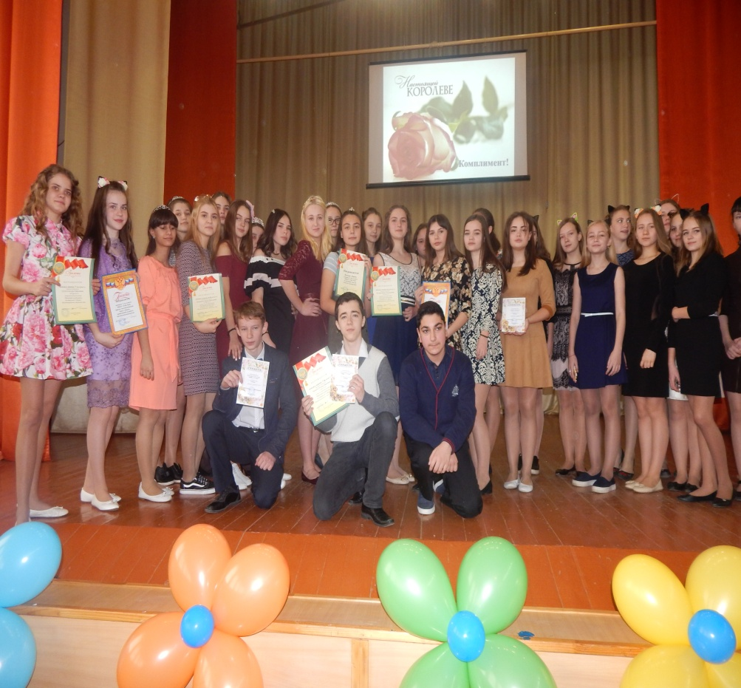

**«Православная литература для детей»**

**Библиотечный урок, посвященный Дню православной книги**

15 марта в рамках недели ОПК и ОРКСЭ с учащимися 4-х классов проведен библиотечный урок, посвященный Дню православной книги. Библиотекарь В.Ф.Клинтух познакомила обучающихся с историей создания письменности и книги, с литературой, представленной на выставке «Православная радуга». Дети узнали, что в библиотеке можно прочитать книги о православных Святынях России, зарубежных стран; рассказы о русских Святых, православных праздниках, обрядах и традициях жителей Кубани. Учащихся начальной школы заинтересовала православная газета «Свечечка» и детский журнал «Православная радуга», где публикуют добрые рассказы и стихи, дают добрые советы, печатают рассказы детских писателей, письма детей и родителей.

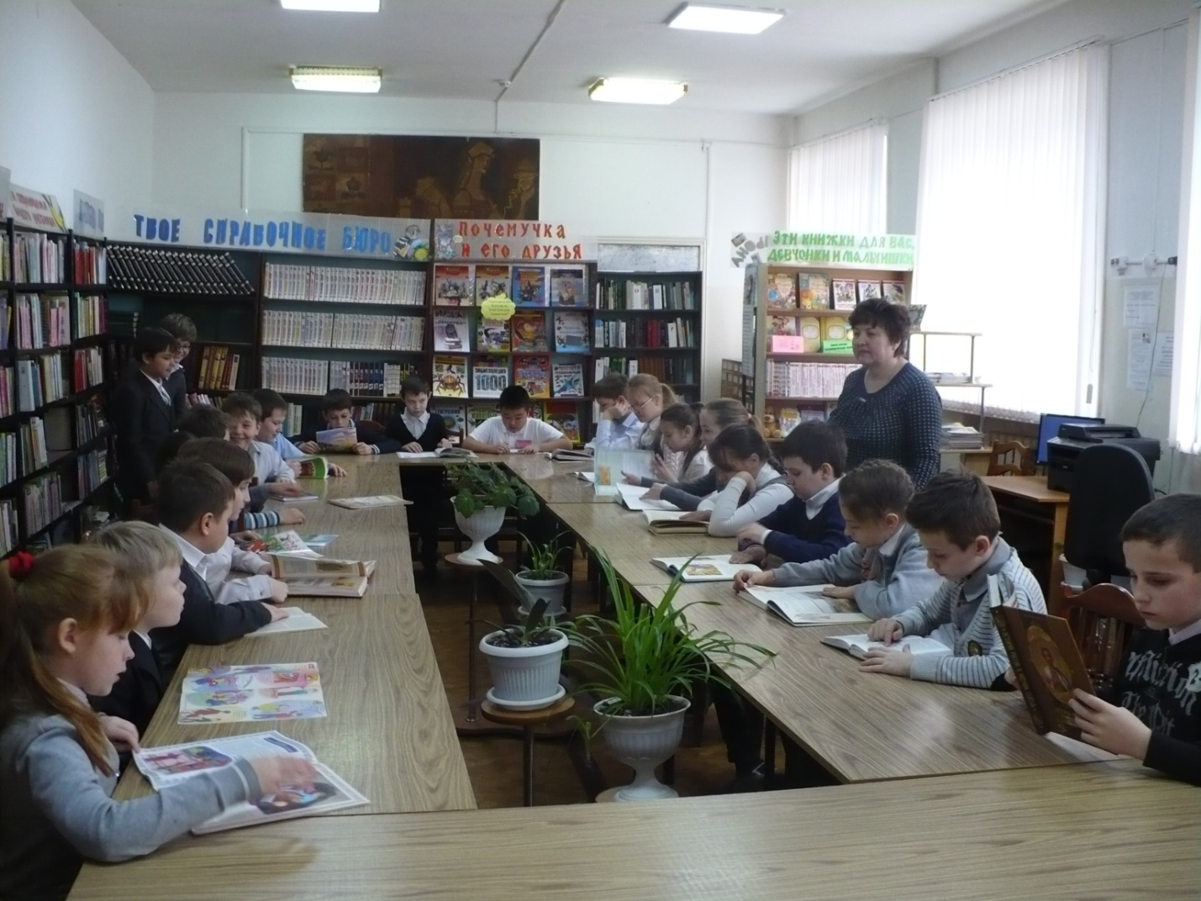

**Встреча в интеллектуальном клубе**

**«Что? Где? Когда?»**

2 марта весеннюю серию игр в школьном интеллектуальном клубе «Что? Где? Когда?» открыли знатоки математики. В игре приняли участие 5 команд из 9-11 классов. Победителем игры стала команда 9 А класса, обыгравшая почти на 2 балла своих основных соперников команду 10 А класса, которая в итоге стала второй. А на третьем месте оказалась команда 11 класса. Лучшими игроками стали Быканова Юлия, Курко Елизавета, Денисов Яков. Большую работу в подготовке команд провели учителя математики Шалаева Ирина Александровна и Колпикова Галина Васильевна. Вопросы и задания для знатоков составила Шалаева Ирина Александровна.

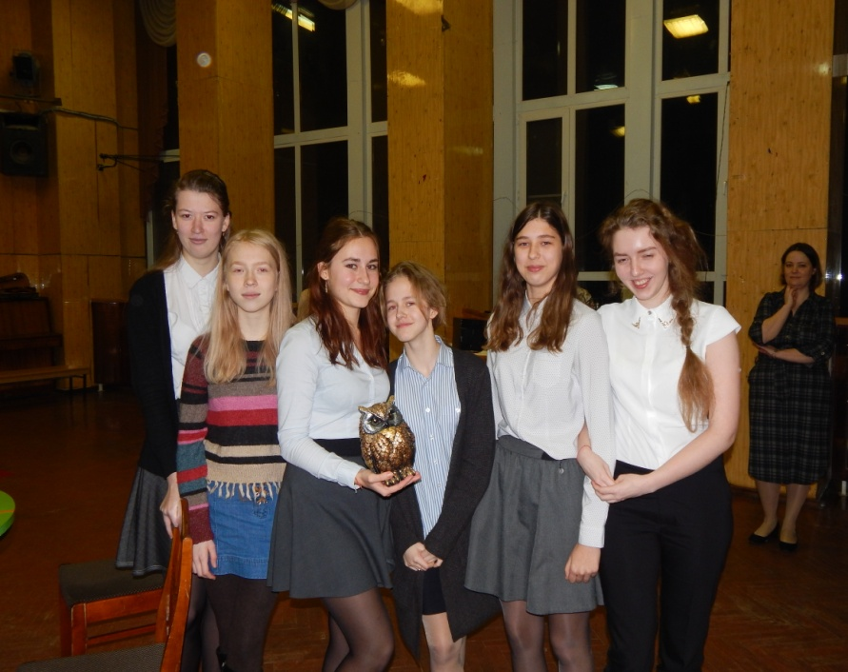

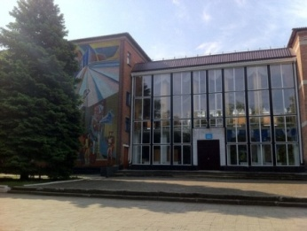

**«Вода - источник жизни на Земле!»**

**Экологический час**

К Всемирному дню водных ресурсов (22 марта) в библиотеке с учащимися 5-х классов проведен экологический час «Вода - источник жизни на Земле!». Библиотекарь В.Ф.Клинтух провела с обучающимися беседу, из которой ребята узнали о важности воды для окружающей среды и развития общества, для поддержания жизни на нашей планете.

Школьники подготовили сообщения по теме «Интересные факты о воде», «Реки Кубань, Бейсуг: животный и растительный мир, экологические проблемы», «Как мы можем беречь воду?». Ребята с интересом отвечали на вопросы викторины «Реки, озера, моря и океаны».

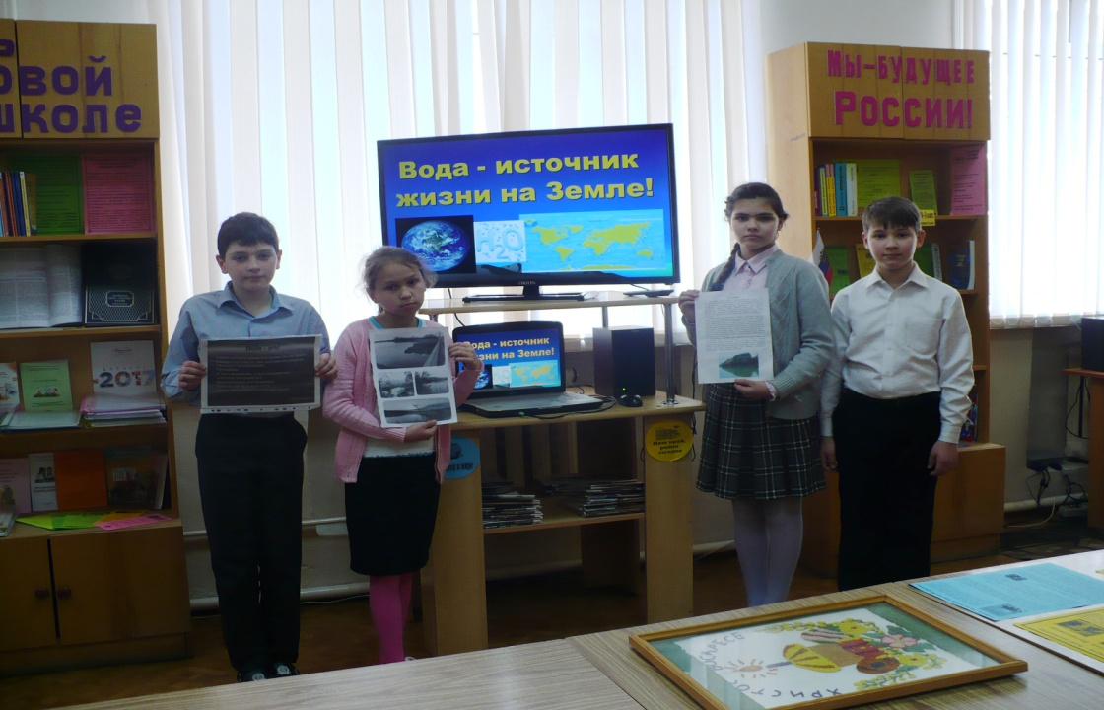

352750, Краснодарский край, Брюховецкий район, станица Брюховецкая, ул. Ленина, д.57

Адрес электронной почты: [school20@bru.kubannet.ru](mailto:school20@bru.kubannet.ru)

Адрес сайта школы: bru20school.narod.ru

352750, Краснодарский край, Брюховецкий район, станица Брюховецкая, ул. Ленина, д.57

Адрес электронной почты: [school20@bru.kubannet.ru](mailto:school20@bru.kubannet.ru)

Адрес сайта школы: bru20school.narod.ru